Nama: Linda Widya Ningsih
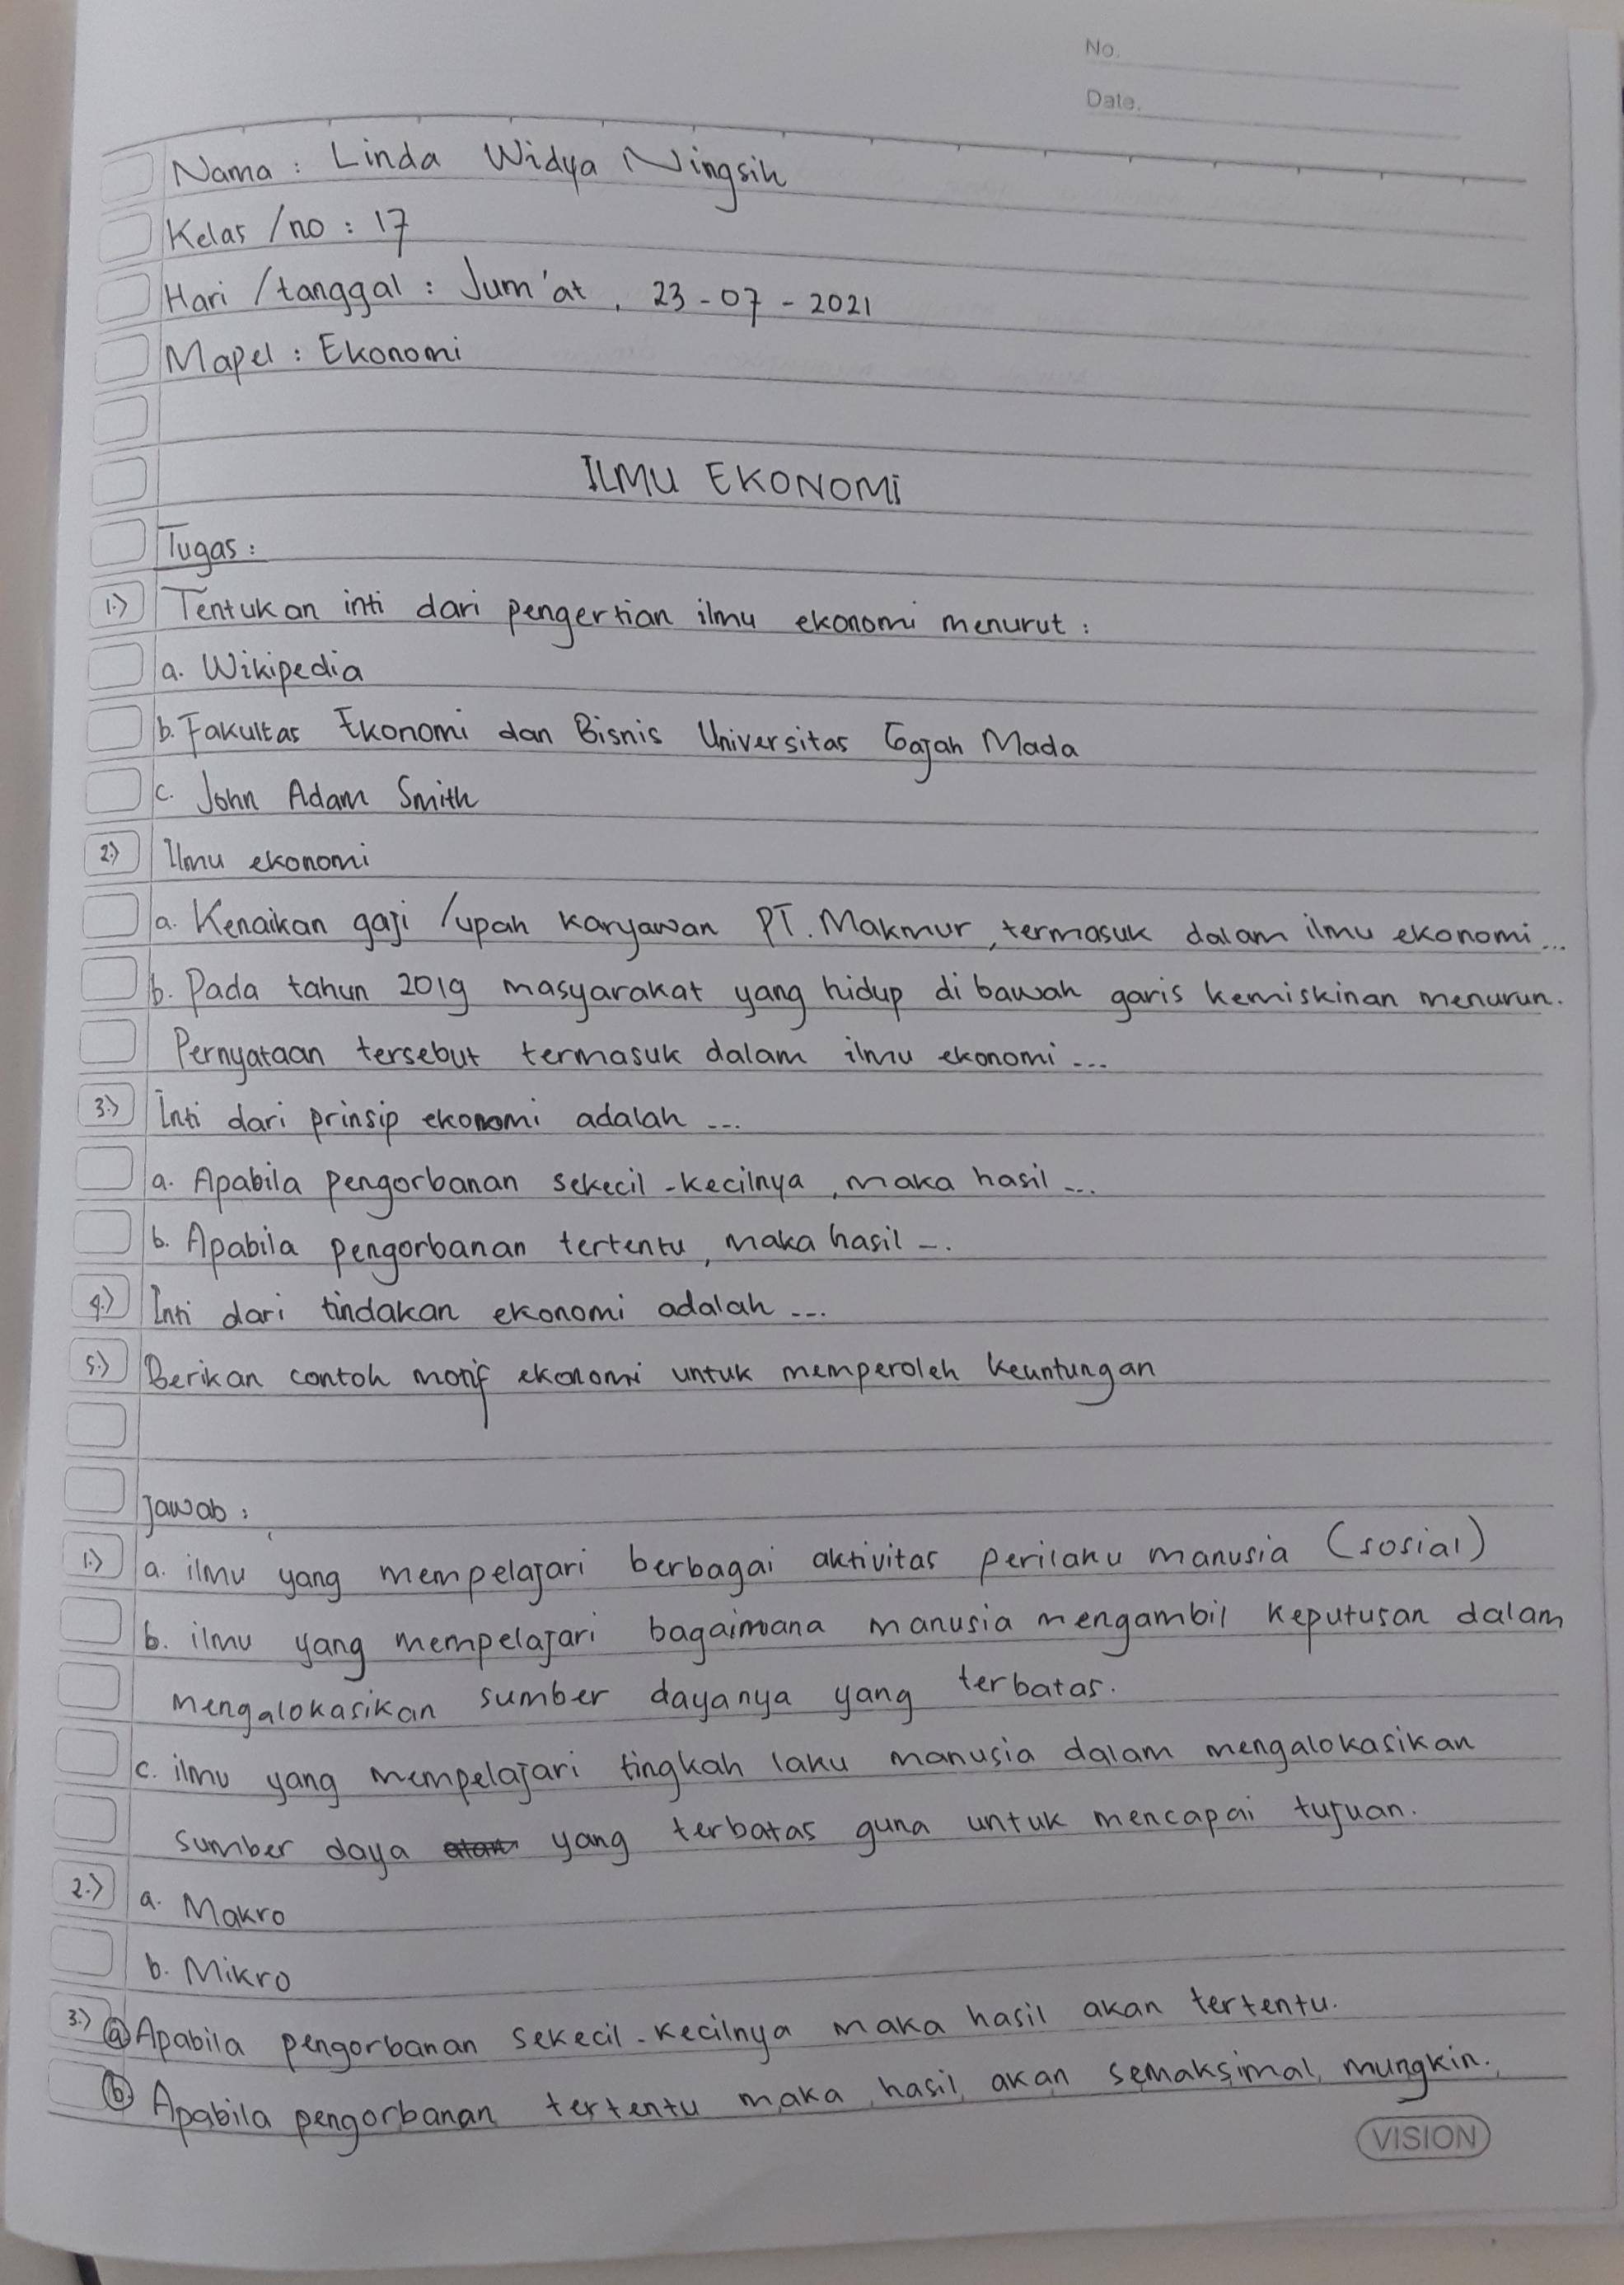
Kelas: X IPS 3
No. Absen: 17

